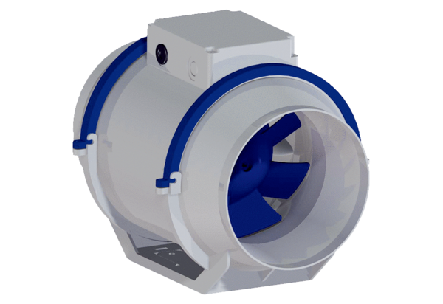Wentylator ukośny HDR 16Opakowanie jednostkowe: 1 sztukaAsortyment: C
Numer artykułu: 0080.0539Producent: MAICO

